Наименование образовательной организации/ Белем оешмасының исеме/

Муниципальное бюджетное дошкольное образовательное учреждение “Детский сад №10 “Колокольчик” г.Нурлат Республики Татарстан \ Татарстан Республикасы Нурлат шәһәре 10 нче номерлы"Кыңгырау" балалар бакчасы " мәктәпкәчә белем бирү муниципаль учреждениесе \

1 Наименование мероприятия
«День защиты детей» / «Балаларны яклау көненә»

2.Уровень организации (школа, район, республика) / Чараның дәрәҗәсе (мәктәп, районкүләм, республика) “Детский сад №10 “Колокольчик” г.Нурлат \Нурлат шәһәренең "Кыңгырау" 10-нчы номерлы балалар бакчасы \

3. Время проведения / Уткәрү вакыты 10.00.-10.30

4.Количество участников / Катнашучылар саны 25 чел

5. Краткое содержание мероприятия / Чараның кыскача эчтәлеге
В первый день лета отмечается международный праздник – День защиты детей. Это не только весёлый и радостный праздник для детей, но ещё также напоминание родителям о том, что наши дети нуждаются в любви и постоянной заботе и защите.
Радостно, звонко, тепло и красочно прошёл главный праздник детства – День защиты детей в нашем детском саду. Все педагоги старались сделать так, чтобы этот праздник надолго запомнился детям. Мы постарались в этот день создать праздничную атмосферу и порадовать детей весёлыми играми, песнями, плясками.
Җәйнең беренче көнендә Халыкара бәйрәм-Балаларны яклау көне билгеләп үтелә. Бу балалар өчен күңелле һәм шатлыклы бәйрәм генә түгел, ә әти-әниләргә балаларыбызның мәхәббәт һәм даими кайгыртуга һәм яклауга мохтаҗ булуы турында искәртү дә. Безнең балалар бакчасында Балаларны яклау көне – балачакның төп бәйрәме-шатлыклы, яңгыравык, җылы һәм матур үтте. Барлык педагоглар да бу бәйрәм балалар күңелендә озак саклансын өчен тырыштылар. Без бу көнне бәйрәм атмосферасы тудырырга һәм балаларны күңелле уеннар, җырлар, биюләр белән сөендерергә тырыштык.

6. Ссылка на мероприятие на сайте, в социальных сетях / Сайтта, социаль челтәрләрдә чараны чагылды
https://www.instagram.com/p/CPmpgmDhM2f/?utm_medium=c..
https://vk.com/colocolchik2020?w=wall593993862_60/all

7. СМИ
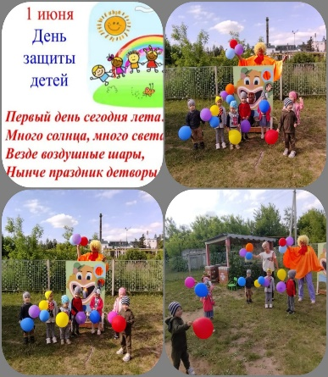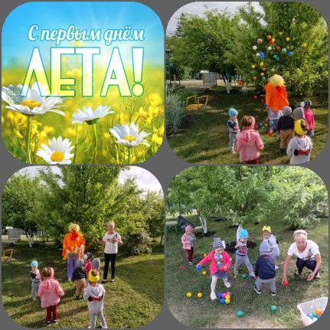

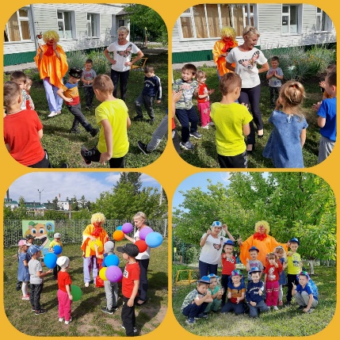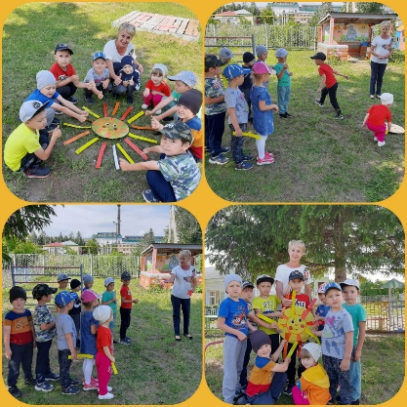
8. Провела мероприятие: Филипова Ольга Александровна

